Lampiran 1.
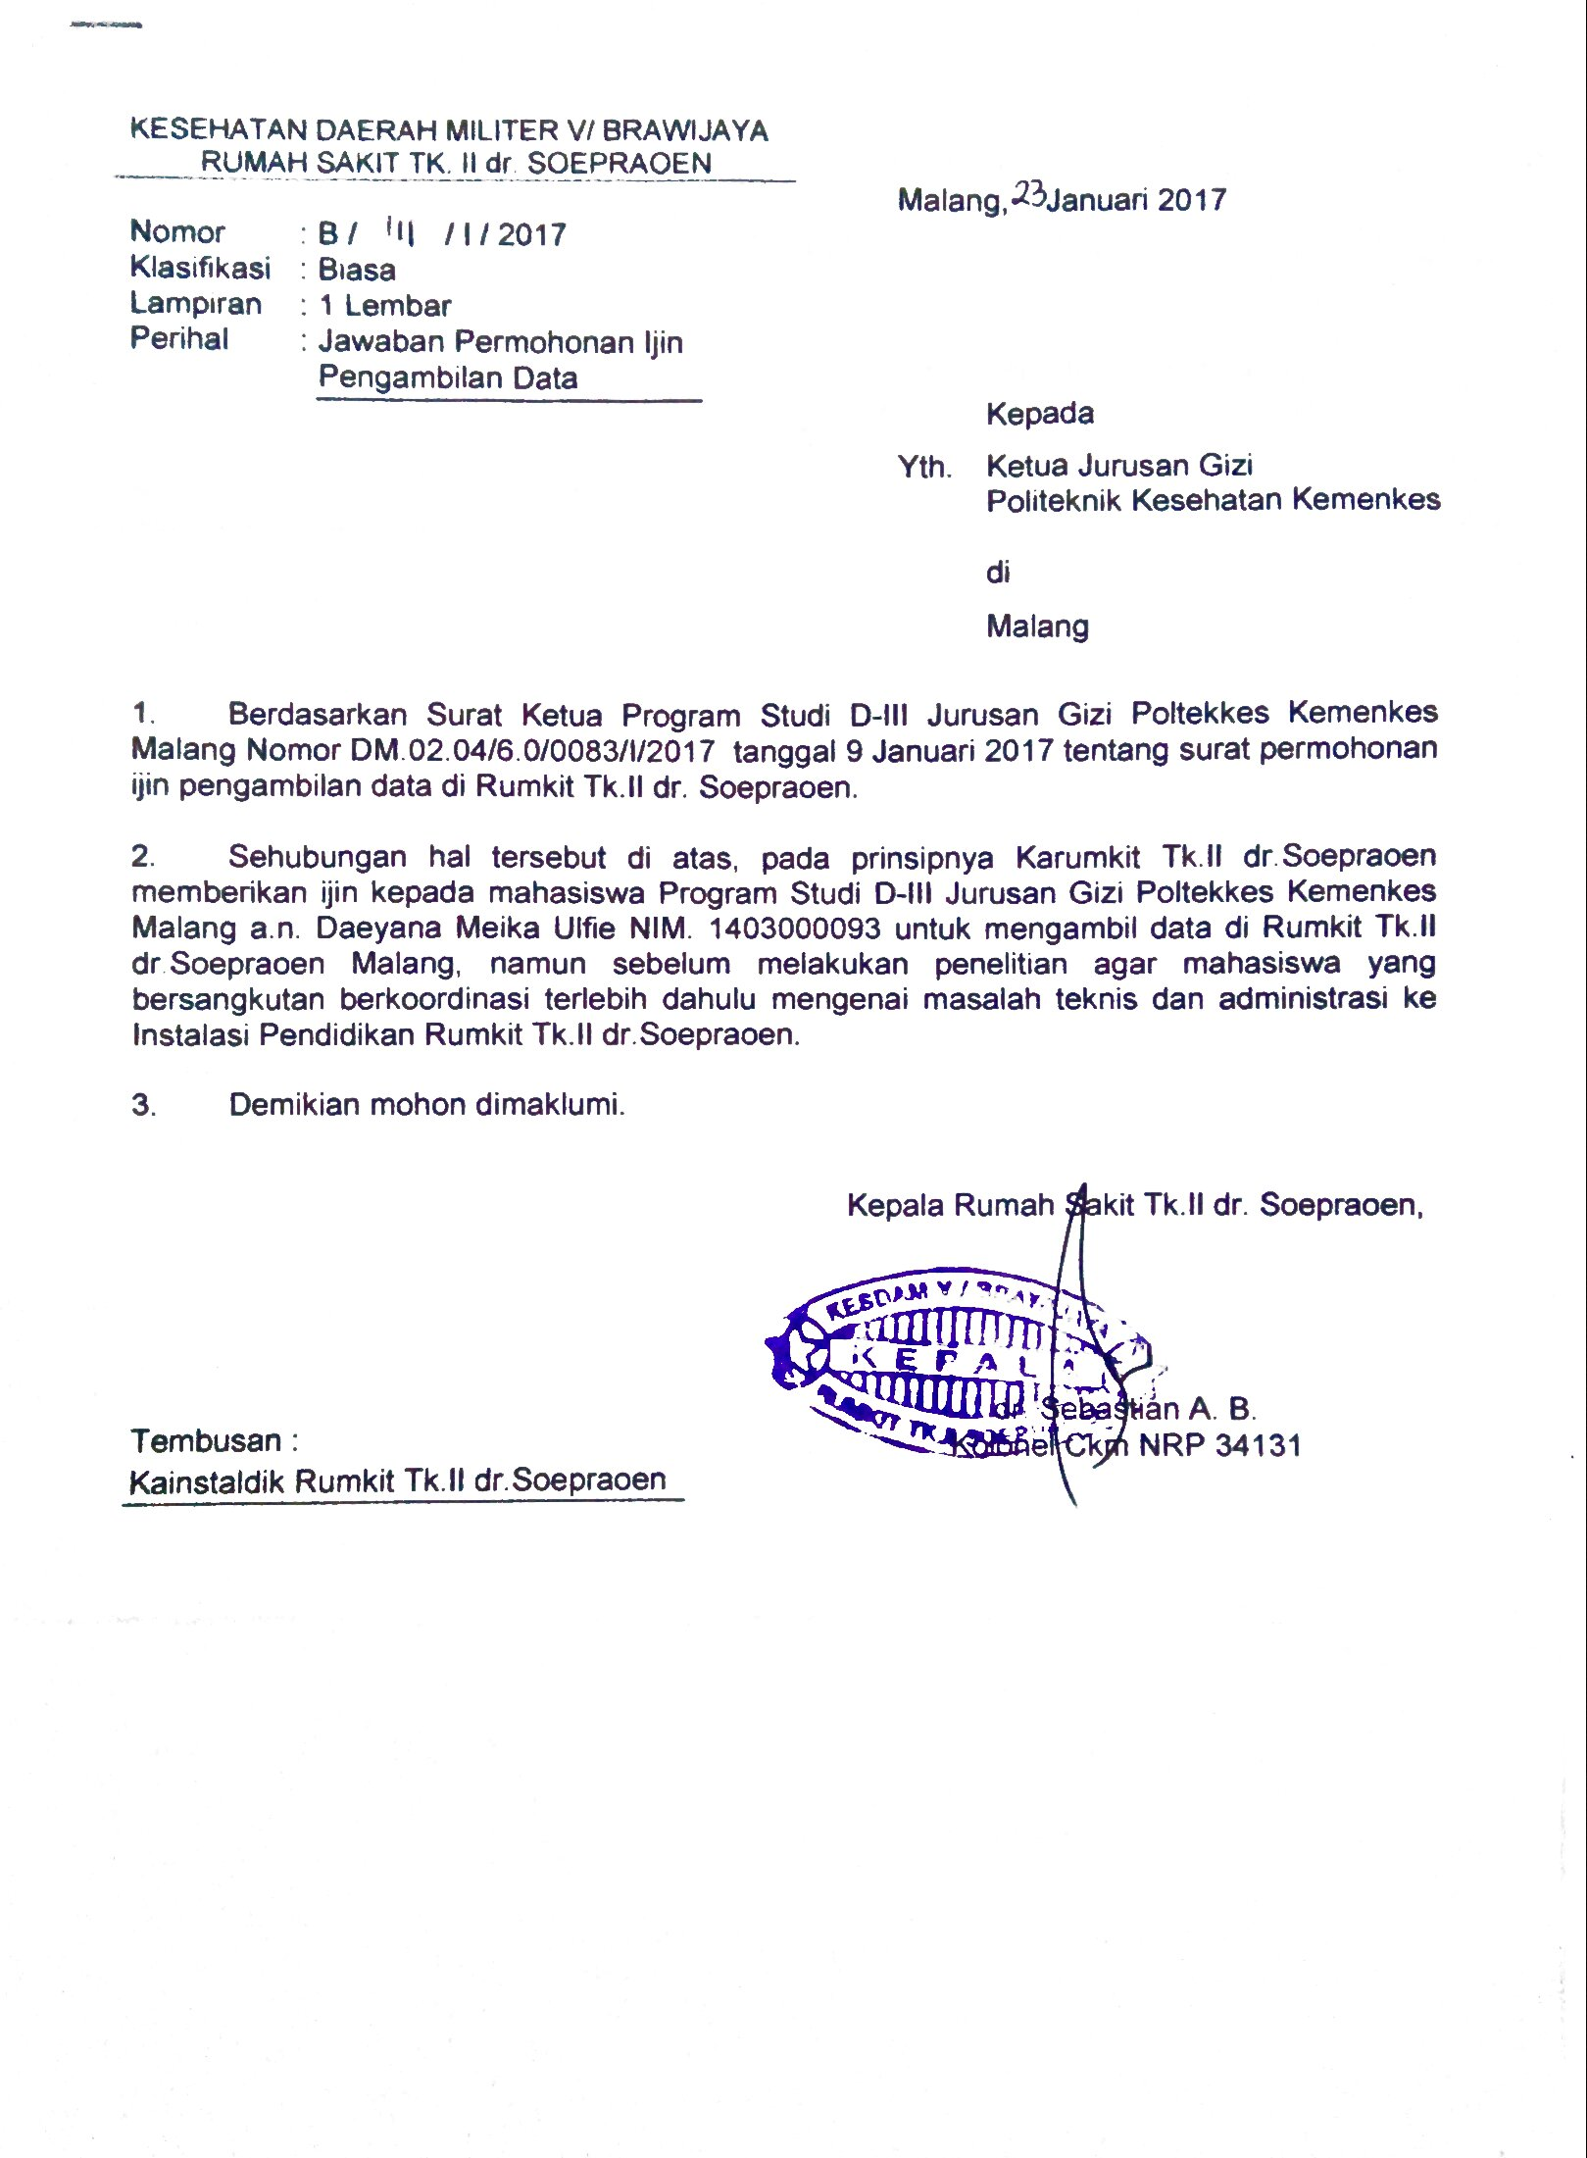
Surat Ijin Pengambilan Data

Lampiran 2.
Naskah Penjelasan Sebelum Penelitian

Saya, Daeyana Meika Ulfie, mahasiswa Jurusan Gizi Politeknik Kesehatan Kemenkes Malang akan melakukan penelitian dengan judul “Tingkat Konsumsi Protein, Lemak, Karbohidrat, dan Antioksidan Pasien Kanker Payudara Sebelum dan Sesudah Kemoterapi di Rumah Sakit Tentara Tk. II dr. Soepraoen Malang”. Ibu merupakan pasien yang memenuhi kriteria penelitian ini. Saya berharap ibu bersedia menjadi pasien. Tujuan penelitian ini adalah untuk mengetahui tingkat konsumsi Protein, Lemak, Karbohidrat, Vitamin C, dan Vitamin E pasien kanker payudara sebelum dan sesudah kemoterapi.
Dalam penelitian ini nanti, saya akan melakukan wawancara tentang asupan makanan ibu kurang lebih selama 15 menit, lima hari sebelum kemoterapi, saat kemoterapi, lalu dilanjutkan lima hari setelah kemoterapi. Keuntungan yang diperoleh apabila ibu bersedia menjadi pasien penelitian ini adalah diperolehnya informasi kepada tenaga kesehatan tentang pentignya memperhatikan asupan gizi pasien kanker selama proses kemoterapi.
Dalam penelitian ini, saya tidak memaksa ibu untuk mejadi pasien. Namun, saya sangat mengharapkan bantuan ibu dalam penelitian ini. Ibu tidak perlu khawatir, data pribadi ibu akan kami rahasiakan. Apabila ibu bersedia menjadi pasien saya, silakan mengisi “Lembar Persetujuan”, dan apabila ibu membutuhkan penjelasan lebih lanjut mengenai penelitian ini, ibu dapat menghubungi saya di nomor 083834617604. Mohon maaf yang setulus-tulusnya dan saya mengucapkan terima kasih.

Malang, Maret 2017
Peneliti

Daeyana Meika Ulfie

Lampiran 3.
LEMBAR PERSETUJUAN MENJADI PASIEN
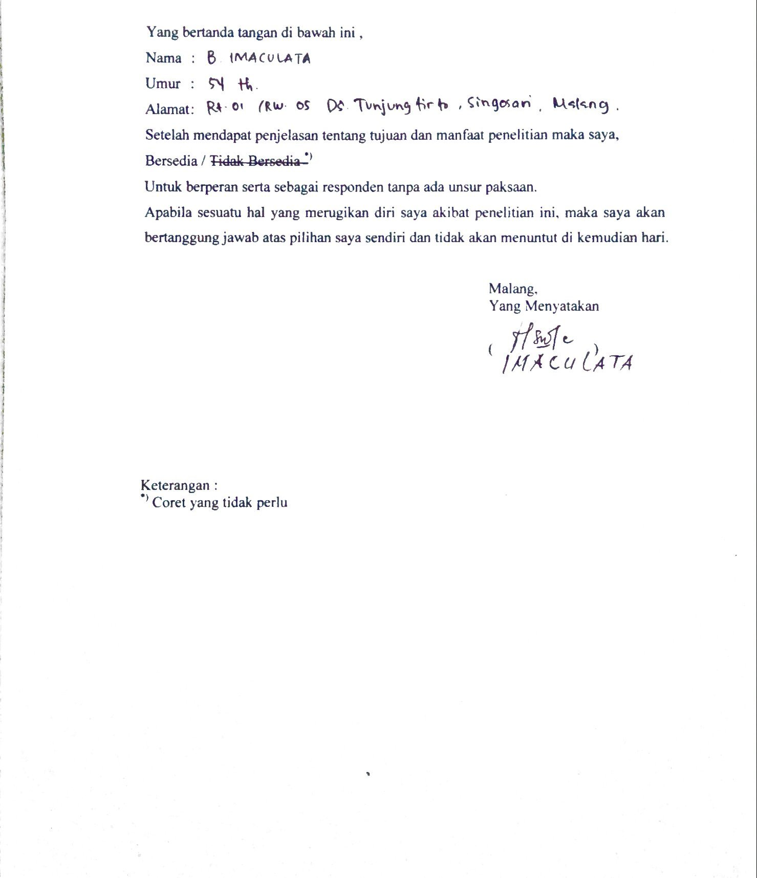
(INFORMED CONSENT)

LEMBAR PERSETUJUAN MENJADI PASIEN
(INFORMED CONSENT)
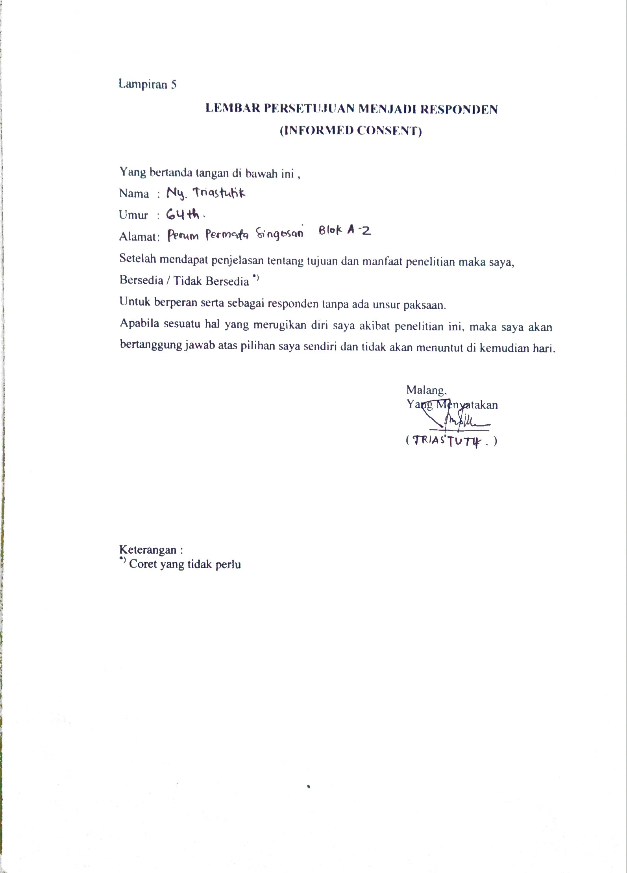

LEMBAR PERSETUJUAN MENJADI PASIEN
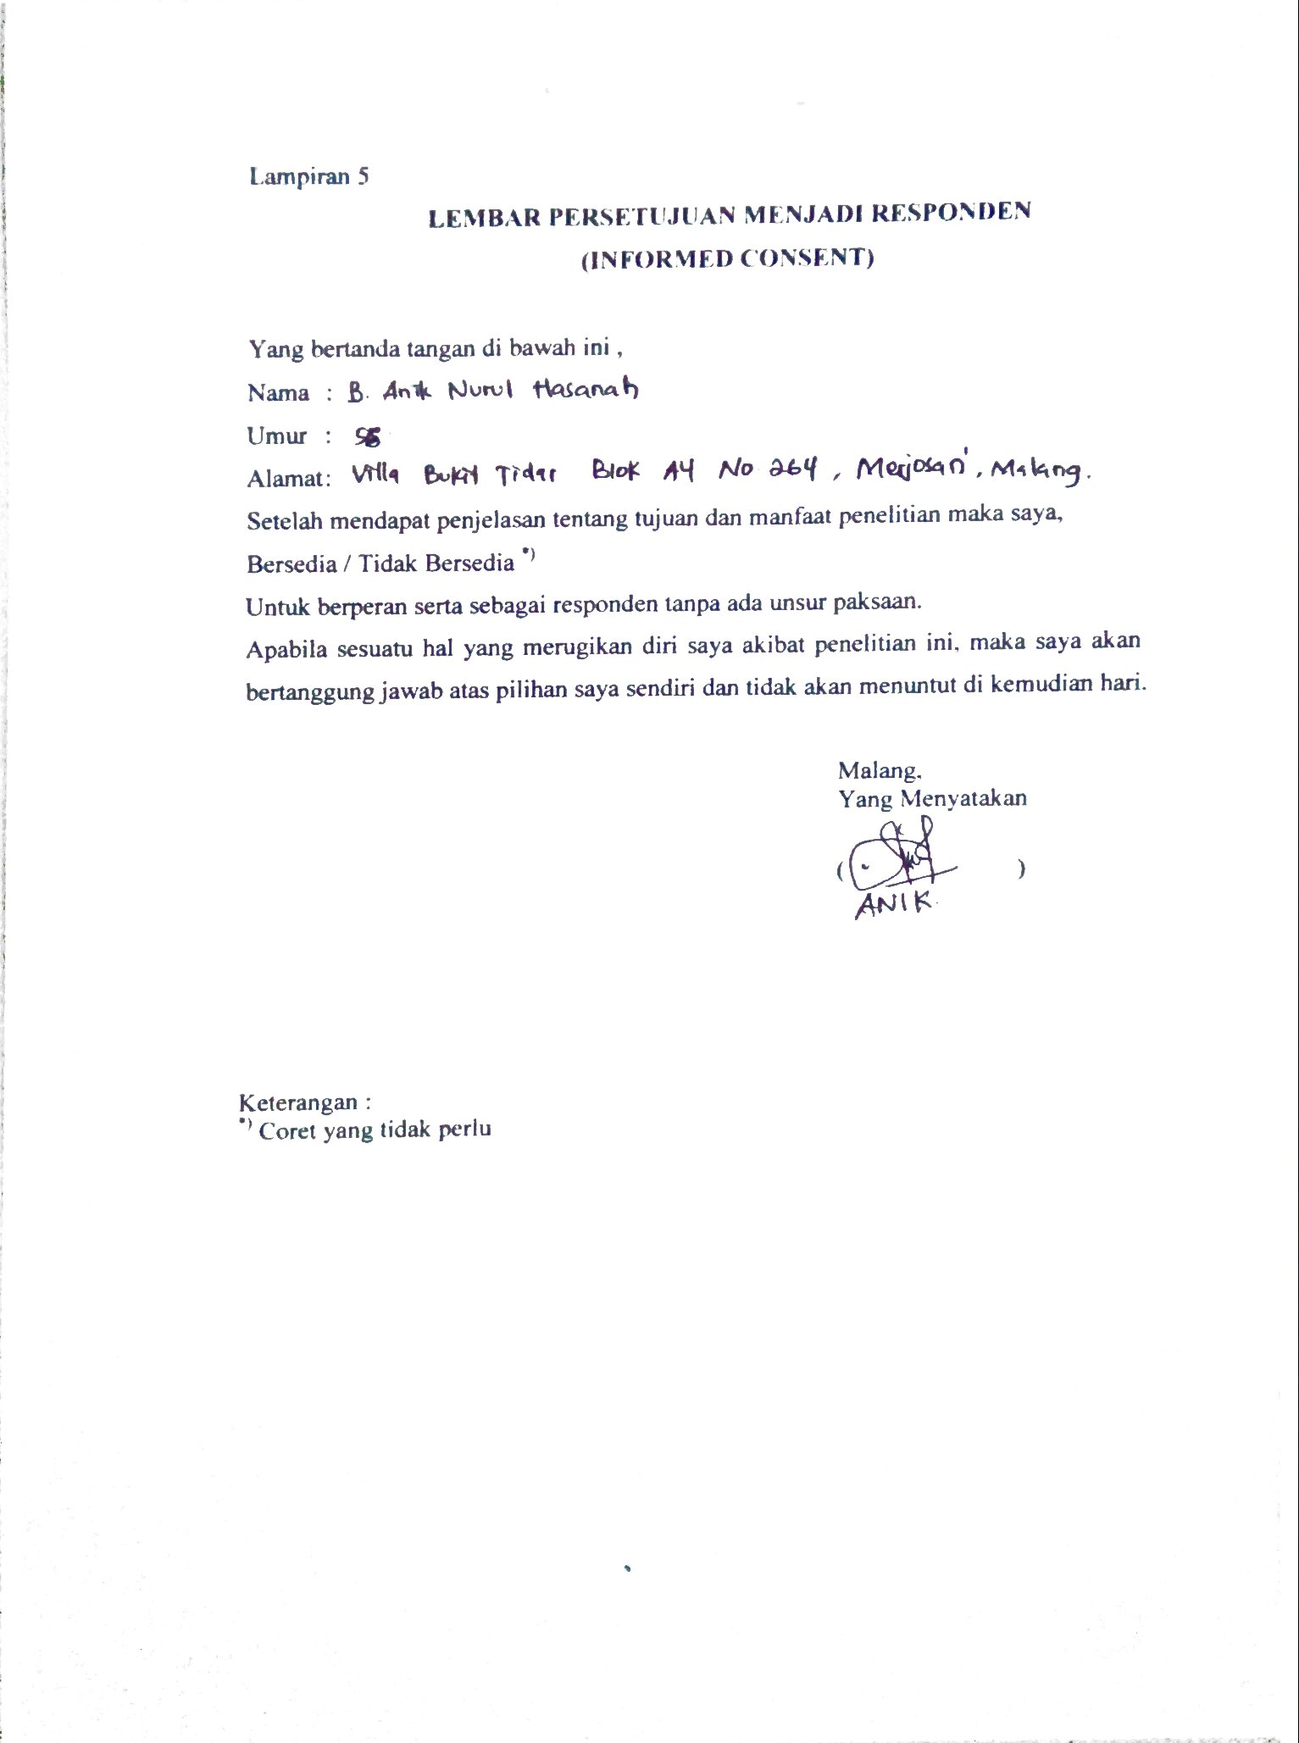
(INFORMED CONSENT)

Lampiran 4.
IDENTITAS PASIEN

Tingkat Konsumsi Protein, Lemak, Karbohidrat, dan Antioksidan Pasien Kanker Payudara Sebelum dan Sesudah Kemoterapi di Rumah Sakit Tentara Tk. II Dr. Soepraoen Malang
- Nama : Ny. I
- Jenis Kelamin : Perempuan
- Tanggal Lahir : 15 Agustus 1963
- Usia : 54 tahun
- Alamat : Rt. 01/Rw. 05 Ds. Tunjungtirto, Kecamatan Singosari, Kabupaten Malang
- No. Telpon : 08xxxxxxxxxx
- Agama : Islam
- Pendidikan terakhir : SMA
- Pekerjaan : Ibu rumah tangga
- Data Status Gizi
  - BB : 55 kg
  - TB : 150 cm
  - IMT : 24 kg/m² (Normal)
12. Stadium kanker : Ib
12. Seri kemoterapi : 1
13. Cara penggunaan kemoterapi : Adjuvant

IDENTITAS PASIEN

Tingkat Konsumsi Protein, Lemak, Karbohidrat, dan Antioksidan Pasien Kanker Payudara Sebelum dan Sesudah Kemoterapi di Rumah Sakit Tentara Tk. II Dr. Soepraoen Malang
      - Nama : Ny. T
      - Jenis Kelamin : Perempuan
      - Tanggal Lahir : 13 Agustus 1953
      - Usia : 64 tahun
      - Alamat : Perum Permata Singosari Blok A-2, Kecamatan Singosari, Kabupaten Malang
      - No. Telpon : 08xxxxxxxxxx
      - Agama : Islam
      - Pendidikan terakhir : SMP
      - Pekerjaan : Ibu rumah tangga
      - Data Status Gizi
        - BB : 63 kg
        - TB : 156 cm
        - IMT : 26 kg/m² (Overweight)
- Stadium kanker : II b
- Seri kemoterapi : 1
- Cara penggunaan kemoterapi : Adjuvant

IDENTITAS PASIEN

Tingkat Konsumsi Protein, Lemak, Karbohidrat, dan Antioksidan Pasien Kanker Payudara Sebelum dan Sesudah Kemoterapi di Rumah Sakit Tentara Tk. II Dr. Soepraoen Malang
- Nama : Ny. A
- Jenis Kelamin : Perempuan
- Tanggal Lahir : 19 Mei 1961
- Usia : 56 tahun
- Alamat : Villa Bukit Tidar Blok A4 No. 264, Merjosari, Kota Malang
- No. Telpon : 08xxxxxxxxxx
- Agama : Islam
- Pendidikan terakhir : SMA
- Pekerjaan : Ibu rumah tangga
- Data Status Gizi
- BB : 57 kg
- TB : 150 cm
- IMT : 25,3 kg/m² (Normal)
- Stadium kanker : Ib
- Seri kemoterapi : 1
- Cara penggunaan kemoterapi : Adjuvant

Lampiran 5.
Form Food Recall
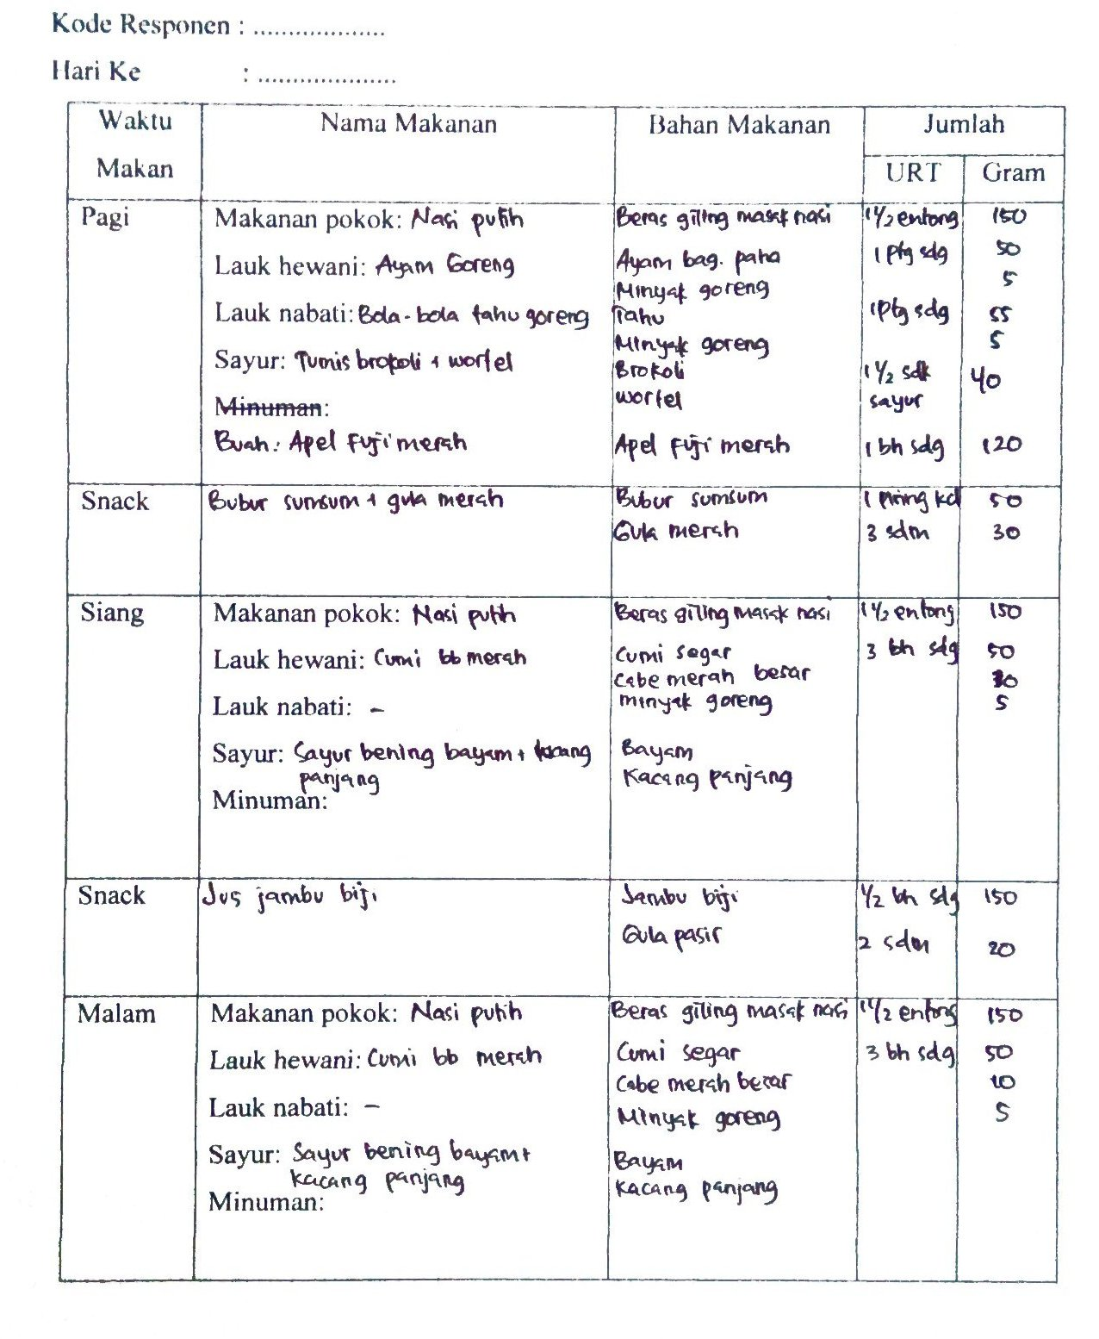

Lampiran 6.
Form Food Frequency
Nama Bahan Makanan | Frekuensi Konsumsi
 | >1x  /hari | 1x  /hari | 1-3x  /minggu | 4-6x  /minggu | 1x  /bulan | 1x  /tahun | Keterangan
Makanan pokok
a. Nasi putih
b. Roti putih
Lauk hewani
a. Ayam
b. Telur ayam kampung
c. Daging sapi
Lauk nabati
a. Tempe
b. Tahu
Sayur-sayuran
a. Bayam
b. Gambas
c. Wortel
Buah-buahan
a. Apel merah
b. Jambu biji
c. Tomat
d. Buah Naga
Lain-lain
a. Kopi
b. Teh
c. Minyak

Lampiran 7.

Perhitungan Kebutuhan Protein, Lemak, Karbohidrat, Vitamin C, dan Vitamin E Pasien menggunakan Rumus Harris-Benedict

Pasien 1  BB = 55 kg  TB = 150 cm  IMT = 24 (Normal)  BBI = 45 kg  Usia = 54 tahun  FA = 1,3  FS = 1,5 | BEE = 655 + (9,6 x BB) + (1,7 X TB) – (4,7 x U)  = 655 + (9,6 x 55) + (1,7 x 150) – (4,7 x 54)  = 655 + 528 + 255 – 253,8  = 1184,2  TEE = BEE x FA x FS  = 1184,2 x 1,3 x 1,5  = 2309,2 kkal  Protein = 1,5 g/kg/BB  = 1,5 x 55  = 82,5 gram = 330 kkal  Lemak = 20% x Energi  = 20% x 2309,2  = 461,84 kkal = 51,3 gram  Karbohidrat = 2309,2 – 330 – 461,84  = 1517,36 kkal = 379, 3 gram  Vitamin C = 2000 mg  Vitamin E = 400 IU
Pasien 2  BB = 63 kg  TB = 156 cm  IMT = 26 (Overweight)  BBI = 50,4 kg  Usia = 64 tahun  FA = 1,3  FS = 1,5 | BEE = 655 + (9,6 x BBI) + (1,7 X TB) – (4,7 x U)  = 655 + (9,6 x 50,4) + (1,7 x 156) – (4,7 x 64)  = 655 + 483,8 + 265,2 – 300,8  = 11103,2  TEE = BEE x FA x FS  = 1103,2 x 1,3 x 1,5  = 2151,24 kkal  Protein = 1,5 g/kg/BBI  = 1,5 x 50,4  = 75,6 gram = 312,4 kkal  Lemak = 20% x Energi  = 20% x 2151,24  = 430,2 kkal = 47,8 gram  Karbohidrat = 2151,24 – 312,4 – 430,2  = 1408,6 kkal = 352,2 gram  Vitamin C = 2000 mg  Vitamin E = 400 IU
Pasien 3  BB = 57 kg  TB = 150 cm  IMT = 25,3 (Normal)  BBI = 45 kg  Usia = 56 tahun  FA = 1,3  FS = 1,5 | BEE = 655 + (9,6 x BB) + (1,7 X TB) – (4,7 x U)  = 655 + (9,6 x 57) + (1,7 x 150) – (4,7 x 56)  = 655 + 547,2 + 255 – 263,2  = 1194  TEE = BEE x FA x FS  = 1194 x 1,3 x 1,5  = 2328,3 kkal  Protein = 1,5 g/kg/BB  = 1,5 x 57  = 85,5 gram = 342 kkal  Lemak = 20% x Energi  = 20% x 2328,3  = 465,66 kkal = 51,8 gram  Karbohidrat = 2328,3 – 342 – 465,66  = 1521 kkal = 380,2 gram  Vitamin C = 2000 mg  Vitamin E = 400 IU

Lampiran 8.

Asupan Protein, Lemak, Karbohidrat, Vitamin C, dan Vitamin E Pasien selama Pengamatan

Pasien 1
 | Hari ke- (Sebelum kemoterapi) |  |  |  |  | Rata-rata
 | 1 | 2 | 3 | 4 | 5
Protein (gram) | 61 | 62 | 39 | 55 | 69 | 57
Lemak (gram) | 70 | 54 | 81 | 52 | 56 | 62
Karbohidrat (gram) | 380 | 318 | 302 | 337 | 304 | 328
Vitamin C (mg) | 334 | 324 | 429 | 291 | 263 | 328
Vitamin E (IU) | 9,6 | 10,8 | 10,2 | 11,6 | 13,7 | 11,7

Kemoterapi
Protein (gram) | 51
Lemak (gram) | 49
Karbohidrat (gram) | 243
Vitamin C (mg) | 253
Vitamin E (IU) | 6

 | Hari ke- (Setelah Kemoterapi) |  |  |  |  | Rata-rata
 | 1 | 2 | 3 | 4 | 5
Protein (gram) | 44 | 50 | 8 | 21 | 28 | 30
Lemak (gram) | 42 | 35 | 25 | 24 | 55 | 36
Karbohidrat (gram) | 322 | 189 | 149 | 146 | 214 | 204
Vitamin C (mg) | 251 | 135 | 61 | 40 | 279 | 153
Vitamin E (IU) | 9,5 | 9 | 8,3 | 9,8 | 9,4 | 9,2

Pasien 2
 | Hari ke- (Sebelum kemoterapi) |  |  |  |  | Rata-rata
 | 1 | 2 | 3 | 4 | 5
Protein (gram) | 52 | 76 | 72 | 68 | 62 | 66
Lemak (gram) | 59 | 80 | 73 | 62 | 61 | 67
Karbohidrat (gram) | 305 | 299 | 287 | 301 | 288 | 296
Vitamin C (mg) | 36 | 23 | 38 | 20 | 23 | 28
Vitamin E (IU) | 7 | 12 | 10 | 6 | 5 | 8

Kemoterapi
Protein (gram) | 25
Lemak (gram) | 19
Karbohidrat (gram) | 162
Vitamin C (mg) | 15
Vitamin E (IU) | 3

 | Hari ke- (Setelah Kemoterapi) |  |  |  |  | Rata-rata
 | 1 | 2 | 3 | 4 | 5
Protein (gram) | 22 | 20 | 35 | 32 | 45 | 31
Lemak (gram) | 18 | 21 | 28 | 22 | 38 | 25
Karbohidrat (gram) | 129 | 115 | 267 | 231 | 279 | 204
Vitamin C (mg) | 26 | 11 | 32 | 13 | 8 | 18
Vitamin E (IU) | 0,1 | 0,4 | 0 | 2 | 3 | 1,04

Pasien 3
 | Hari ke- (Sebelum kemoterapi) |  |  |  |  | Rata-rata
 | 1 | 2 | 3 | 4 | 5
Protein (gram) | 42 | 33 | 39 | 50 | 53 | 43
Lemak (gram) | 97 | 46 | 72 | 67 | 35 | 63
Karbohidrat (gram) | 320 | 211 | 302 | 314 | 327 | 295
Vitamin C (mg) | 28 | 54 | 36 | 88 | 29 | 47
Vitamin E (IU) | 7 | 2 | 5 | 4 | 3 | 4
Kemoterapi
Protein (gram) | 47
Lemak (gram) | 31
Karbohidrat (gram) | 222
Vitamin C (mg) | 6
Vitamin E (IU) | 3

 | Hari ke- (Setelah kemoterapi) |  |  |  |  | Rata-rata
 | 1 | 2 | 3 | 4 | 5
Protein (gram) | 23 | 27 | 68 | 45 | 77 | 48
Lemak (gram) | 36 | 47 | 52 | 70 | 75 | 56
Karbohidrat (gram) | 190 | 183 | 267 | 321 | 364 | 265
Vitamin C (mg) | 12 | 47 | 32 | 31 | 18 | 28
Vitamin E (IU) | 0 | 1 | 5 | 7 | 7 | 4

